Argenteuil Sports de Glace
Label Fédéral de Patinage
Patinoire d’Argenteuil
Allée de la Griffe d’Argent
95100 Argenteuil

3ème TROPHEE DES IMPRESSIONNISTES
SAMEDI 27 JANVIER et DIMANCHE 28 JANVIER 2024

Mesdames, Messieurs les Présidents de Club,

L’ensemble des membres du bureau et les entraineurs du Club d’Argenteuil Sports de Glace ont le plaisir de vous convier au 3ème TROPHEE DES IMPRESSIONNISTES.
Vous trouverez, ci-joint, le règlement et les conditions d’inscription.

Afin de prévoir au mieux les horaires de la compétition, nous vous serions reconnaissants de bien vouloir nous aviser au plus tôt de votre participation.

Cette compétition de patinage artistique est ouverte aux clubs affiliés à la Fédération Française des Sports de Glace, sous l’égide de la FFSG et de la ligue Île-de-France de Patinage Artistique.

Le meilleur accueil vous sera réservé et les informations concernant les horaires de la compétition vous seront communiquées dès la clôture des inscriptions.

Dans l’attente du plaisir de vous accueillir, nous vous prions de recevoir, Madame, Monsieur, nos sincères salutations sportives.

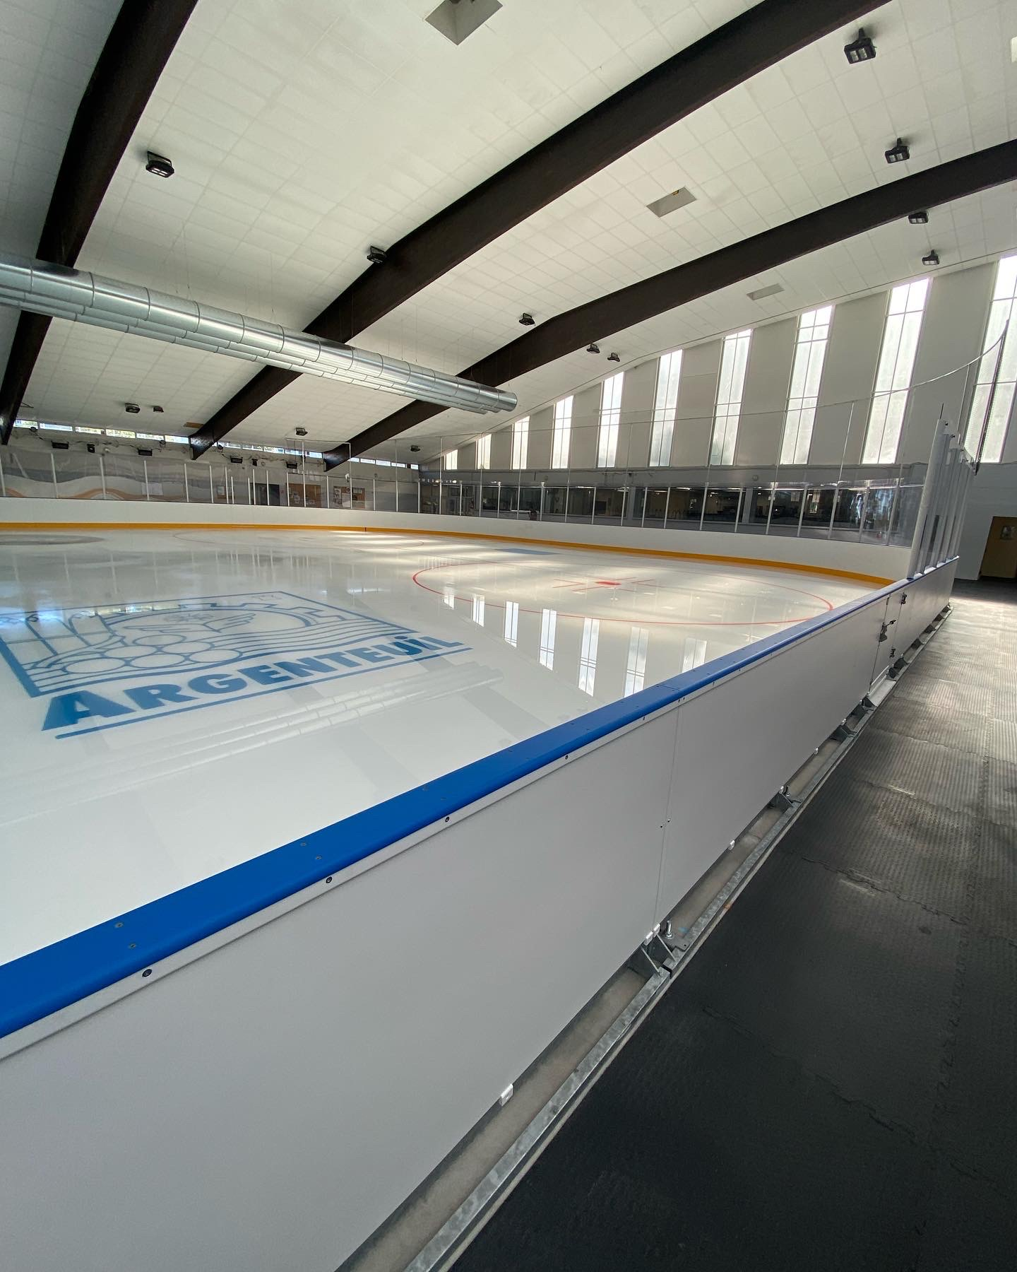

Joëlle CAPRON
Présidente
Argenteuil Sports de Glace

3ème TROPHEE DES IMPRESSIONNISTES
SAMEDI 27 JANVIER et DIMANCHE 28 JANVIER 2024

- DATES A RETENIR :
- Date limite des inscriptions par mail avant : 13/12/2023
- Date limite de réception du règlement: 25/12/2023
- Musique à envoyer avant : 13/01/2024
- Tirage au sort : 1 semaine avant la compétition

- CATEGORIES ET NIVEAUX: Région Ile-de-France
Catégories et niveaux:
Dames et Messieurs:
Poussin – Benjamin – Minime – Novice – Junior - Sénior et ouverte aux patineurs des filières régionales A,B,C,D - R1/R2. Ouvert également aux Filières Fédérales F1/ F2.

*REGLEMENT TECHNIQUE:

*A/B/C/D Règlement FFSG 2023/2024
*R1/R2 Règlement CSNPA 2023/2024
*F1/F2 Règlement CSNPA 2022/2023

* Lors de la Compétition, les carnets de classements et les licences peuvent être demandés.

* REGLEMENT ADMINISTRATIF:

- Les patineurs devront être en possession, le jour de la compétition, d'une licence compétition ou d’une extension en patinage artistique délivrée par la Fédération Française des Sports de Glace ( FFSG) pour la saison 2023-2024.
- Les patineurs devront être inscrits dans la catégorie correspondant à leurs critères d’âge conformément au règlement. Ils doivent posséder les tests exigés par celui-ci à la date limite des inscriptions.
- Le club organisateur assurera un accueil à l’entrée de la compétition. Les participants et les officiels sont invités à se faire enregistrer dès leur arrivée sur le site.
- Les clubs s’engageront à tenir à jour les feuilles de contenus de programmes de leurs patineurs en saisissant les éléments sur le site de la CSNPA au plus tard 10 jours avant le début de la compétition.
- Le club organisateur ou les organisateurs de la compétition déclinent toute responsabilité en cas d’accidents ou dommages survenus à l’encontre des patineurs ou officiels les accompagnants. Les patineurs, leurs familles et encadrants assument tout risque de préjudice moral ou corporel en rapport avec la compétition et renoncent à engager toute poursuite à l’encontre du club organisateur ou de ses dirigeants.
- Les réclamations sont définies et réglementées par le règlement générale des officiels d’arbitrage.
- Les personnes participant à une compétition doivent respecter les règles et dispositions applicables, descriptions d’activités, charte d’éthique, codes et autres règles de conduite prescrites par la FFSG.
- Les patineurs qui prennent part à la compétition et leurs accompagnateurs sont tenus d’obéir aux instructions des officiels d’arbitrage en charge de la compétition.
- Le surclassement simple est autorisé, le nombre de participants par club est limité à 15 patineurs
- Les candidats s’engagent à respecter les horaires mis en place et doivent être présents 45 minutes avant le début des épreuves, ce temps d’avance peut être maintenu dans le déroulé de la compétition.

- MODALITES D’INSCRIPTION :

* Le comité d’organisation se réserve le droit de refuser les inscriptions dès que le nombre de 90 participants sera atteint, le nombre de participants par club limité.

Les inscriptions seront traitées dans l’ordre d’arrivée des inscriptions et par ordre de priorité:

Priorité 1 :
A/B/C/D - R1/R2 - Adultes Zone IdF Centre

Priorité 2 : autres zones
A/B/C/D - R1/R2 - Adultes

* Pour que les inscriptions soient considérées complètes, les clubs doivent remplir avec précision le formulaire joint au présent règlement et indiquer clairement le nom, prénom et coordonnées du correspondant chargé des inscriptions dans leur association.
* Les inscriptions ne seront validées définitivement qu’à réception du règlement financier. Le non-paiement intégral des inscriptions entraînera la non-inscription des patineurs du club concerné.
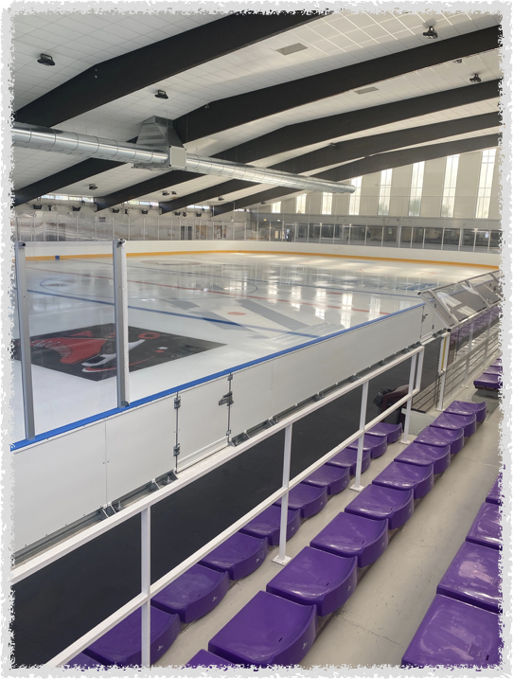
*Les droits versés restent définitivement acquis au club organisateur. Aucun remboursement ne sera effectué en cas de forfait (y compris sur présentation d’un certificat Médical).
*Les forfaits sont à signaler dès leur connaissance au club organisateur par mail.

- Les inscriptions (formulaire joint) doivent nous être retournées impérativement avant :
- Pré-inscriptions par mail à : joellecapron@hotmail.com
- Le montant de l'inscription est de : 47 € par patineur.
- Le chèque sera libellé à l’ordre : ASG
- Possibilité de régler par virement RIB joint
- Les inscriptions sont à adresser à : Joëlle CAPRON, 6 Rue du Languedoc, 95100 ARGENTEUIL
- Les musiques doivent impérativement être envoyées en format MP3 à :
- aureline.guerin@icloud.com, notation du fichier ( Nom, prénom, catégorie, club)
- Nous accepterons d'autres supports d’enregistrement en cas de problème technique ( USB, CD, MP3).

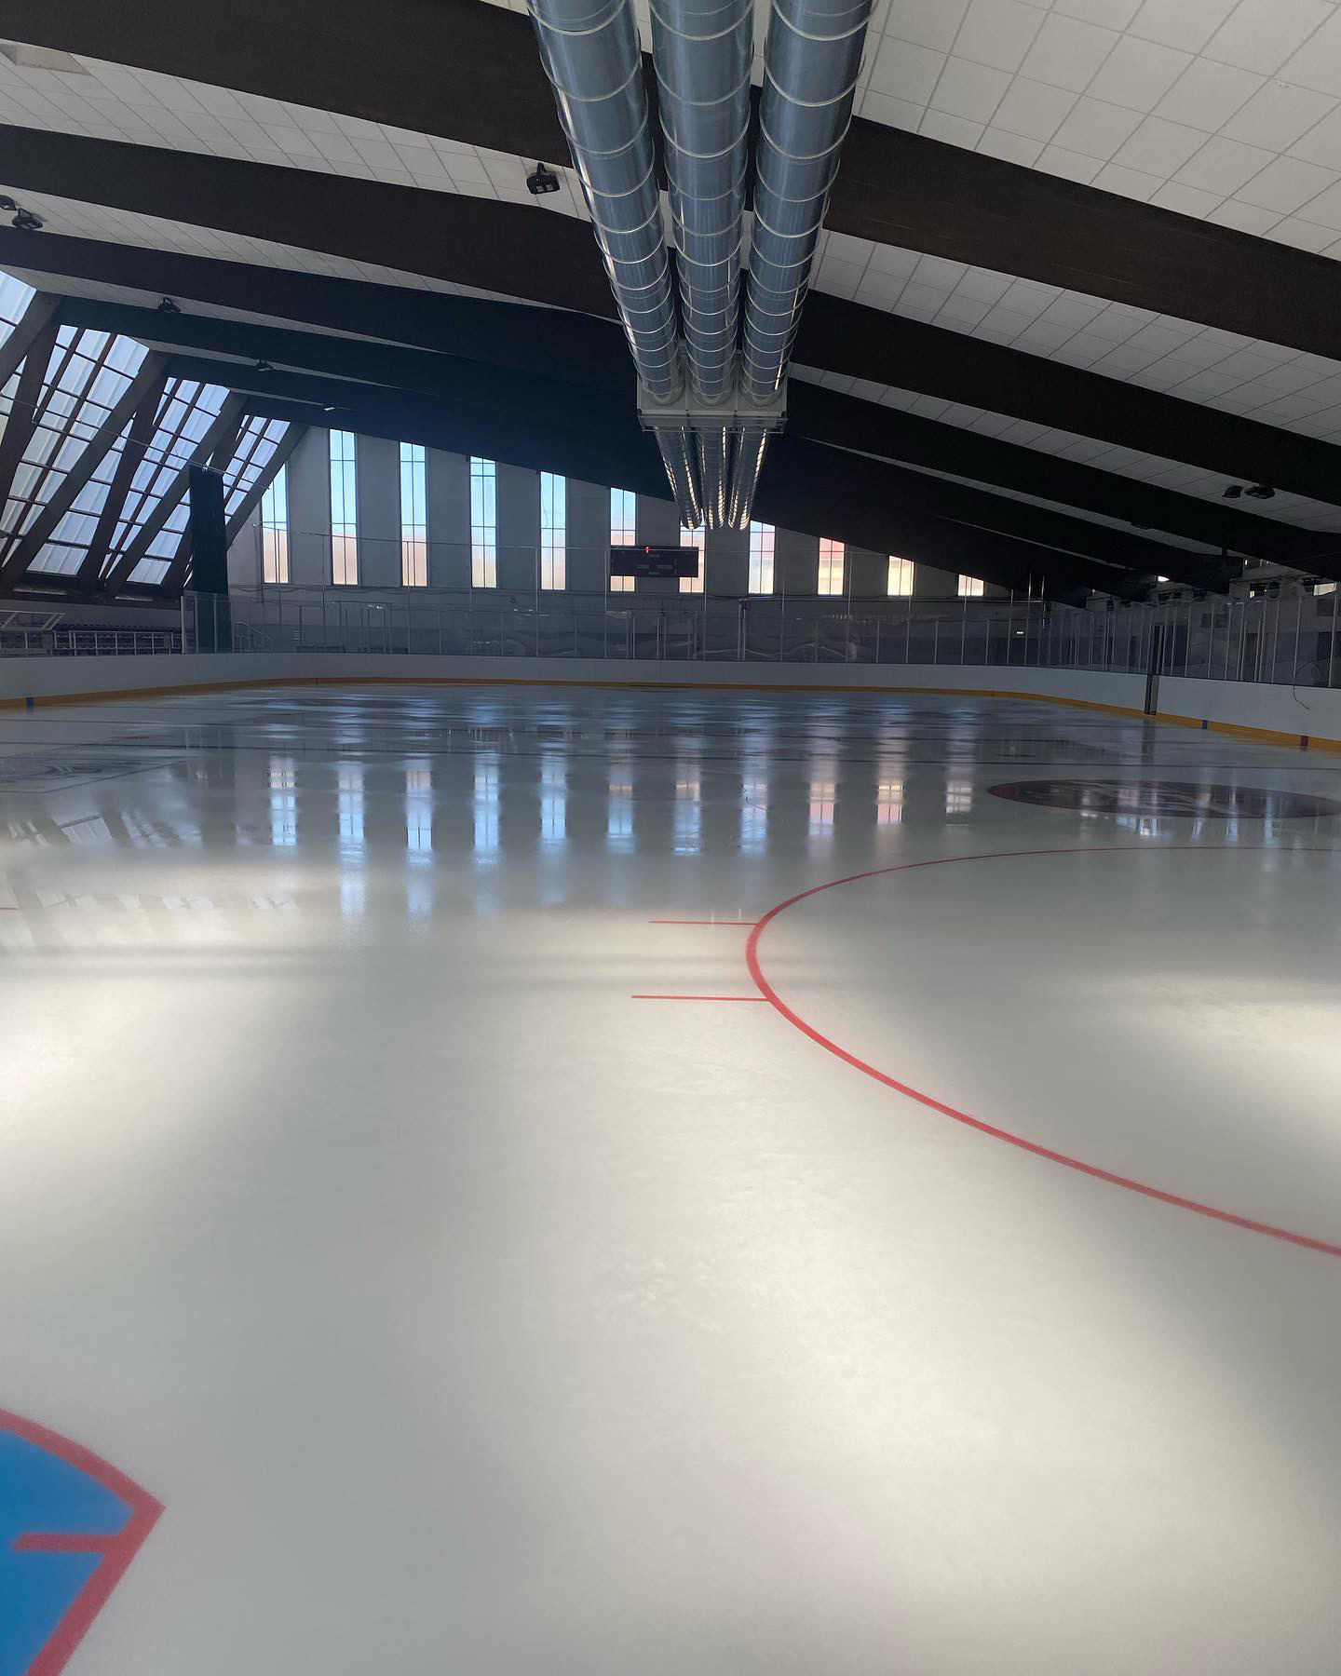
Coordonnées Bancaires :

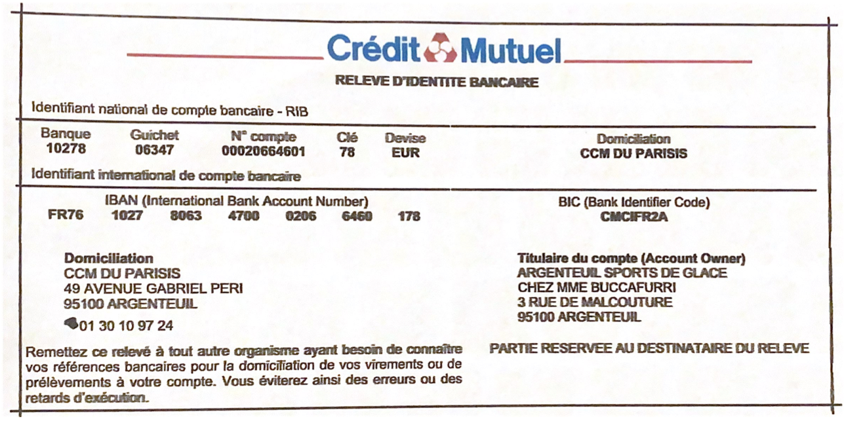

* ORGANISATION :
Club des Sports de Glace d’ Argenteuil
Avec l’aide de la ville d’Argenteuil.

3ème TROPHEE DES IMPRESSIONNISTES

Patinage Artistique

ACCES A LA PATINOIRE
En Transports :

MOYENS D’ACCÈS
TVO : lignes 1 et 8
RATP : ligne 164 au départ de Paris,
porte de Champerret (gare du Val-d’Argenteuil)
Transilien : ligne Saint-Lazare / Cormeilles-en-Parisis (gare du Val-d’Argenteuil)

En Voiture:
A 86 (sortie Argenteuil centre, direction Hôpital d’Argenteuil puis Val d’Argent Sud)
Patinoire perpendiculaire à la rue Louis l’Hérault .

Les Hôtels à Proximités:

KYRIAD
35 Boulevard du Général Leclerc
95100 Argenteuil

B&B HOTEL ARGENTEUIL
114 QUAI de Bezons
95100 Argenteuil

Hotel CAMPANILE
1 Rue Ary Sheffer
95100 Argenteuil

